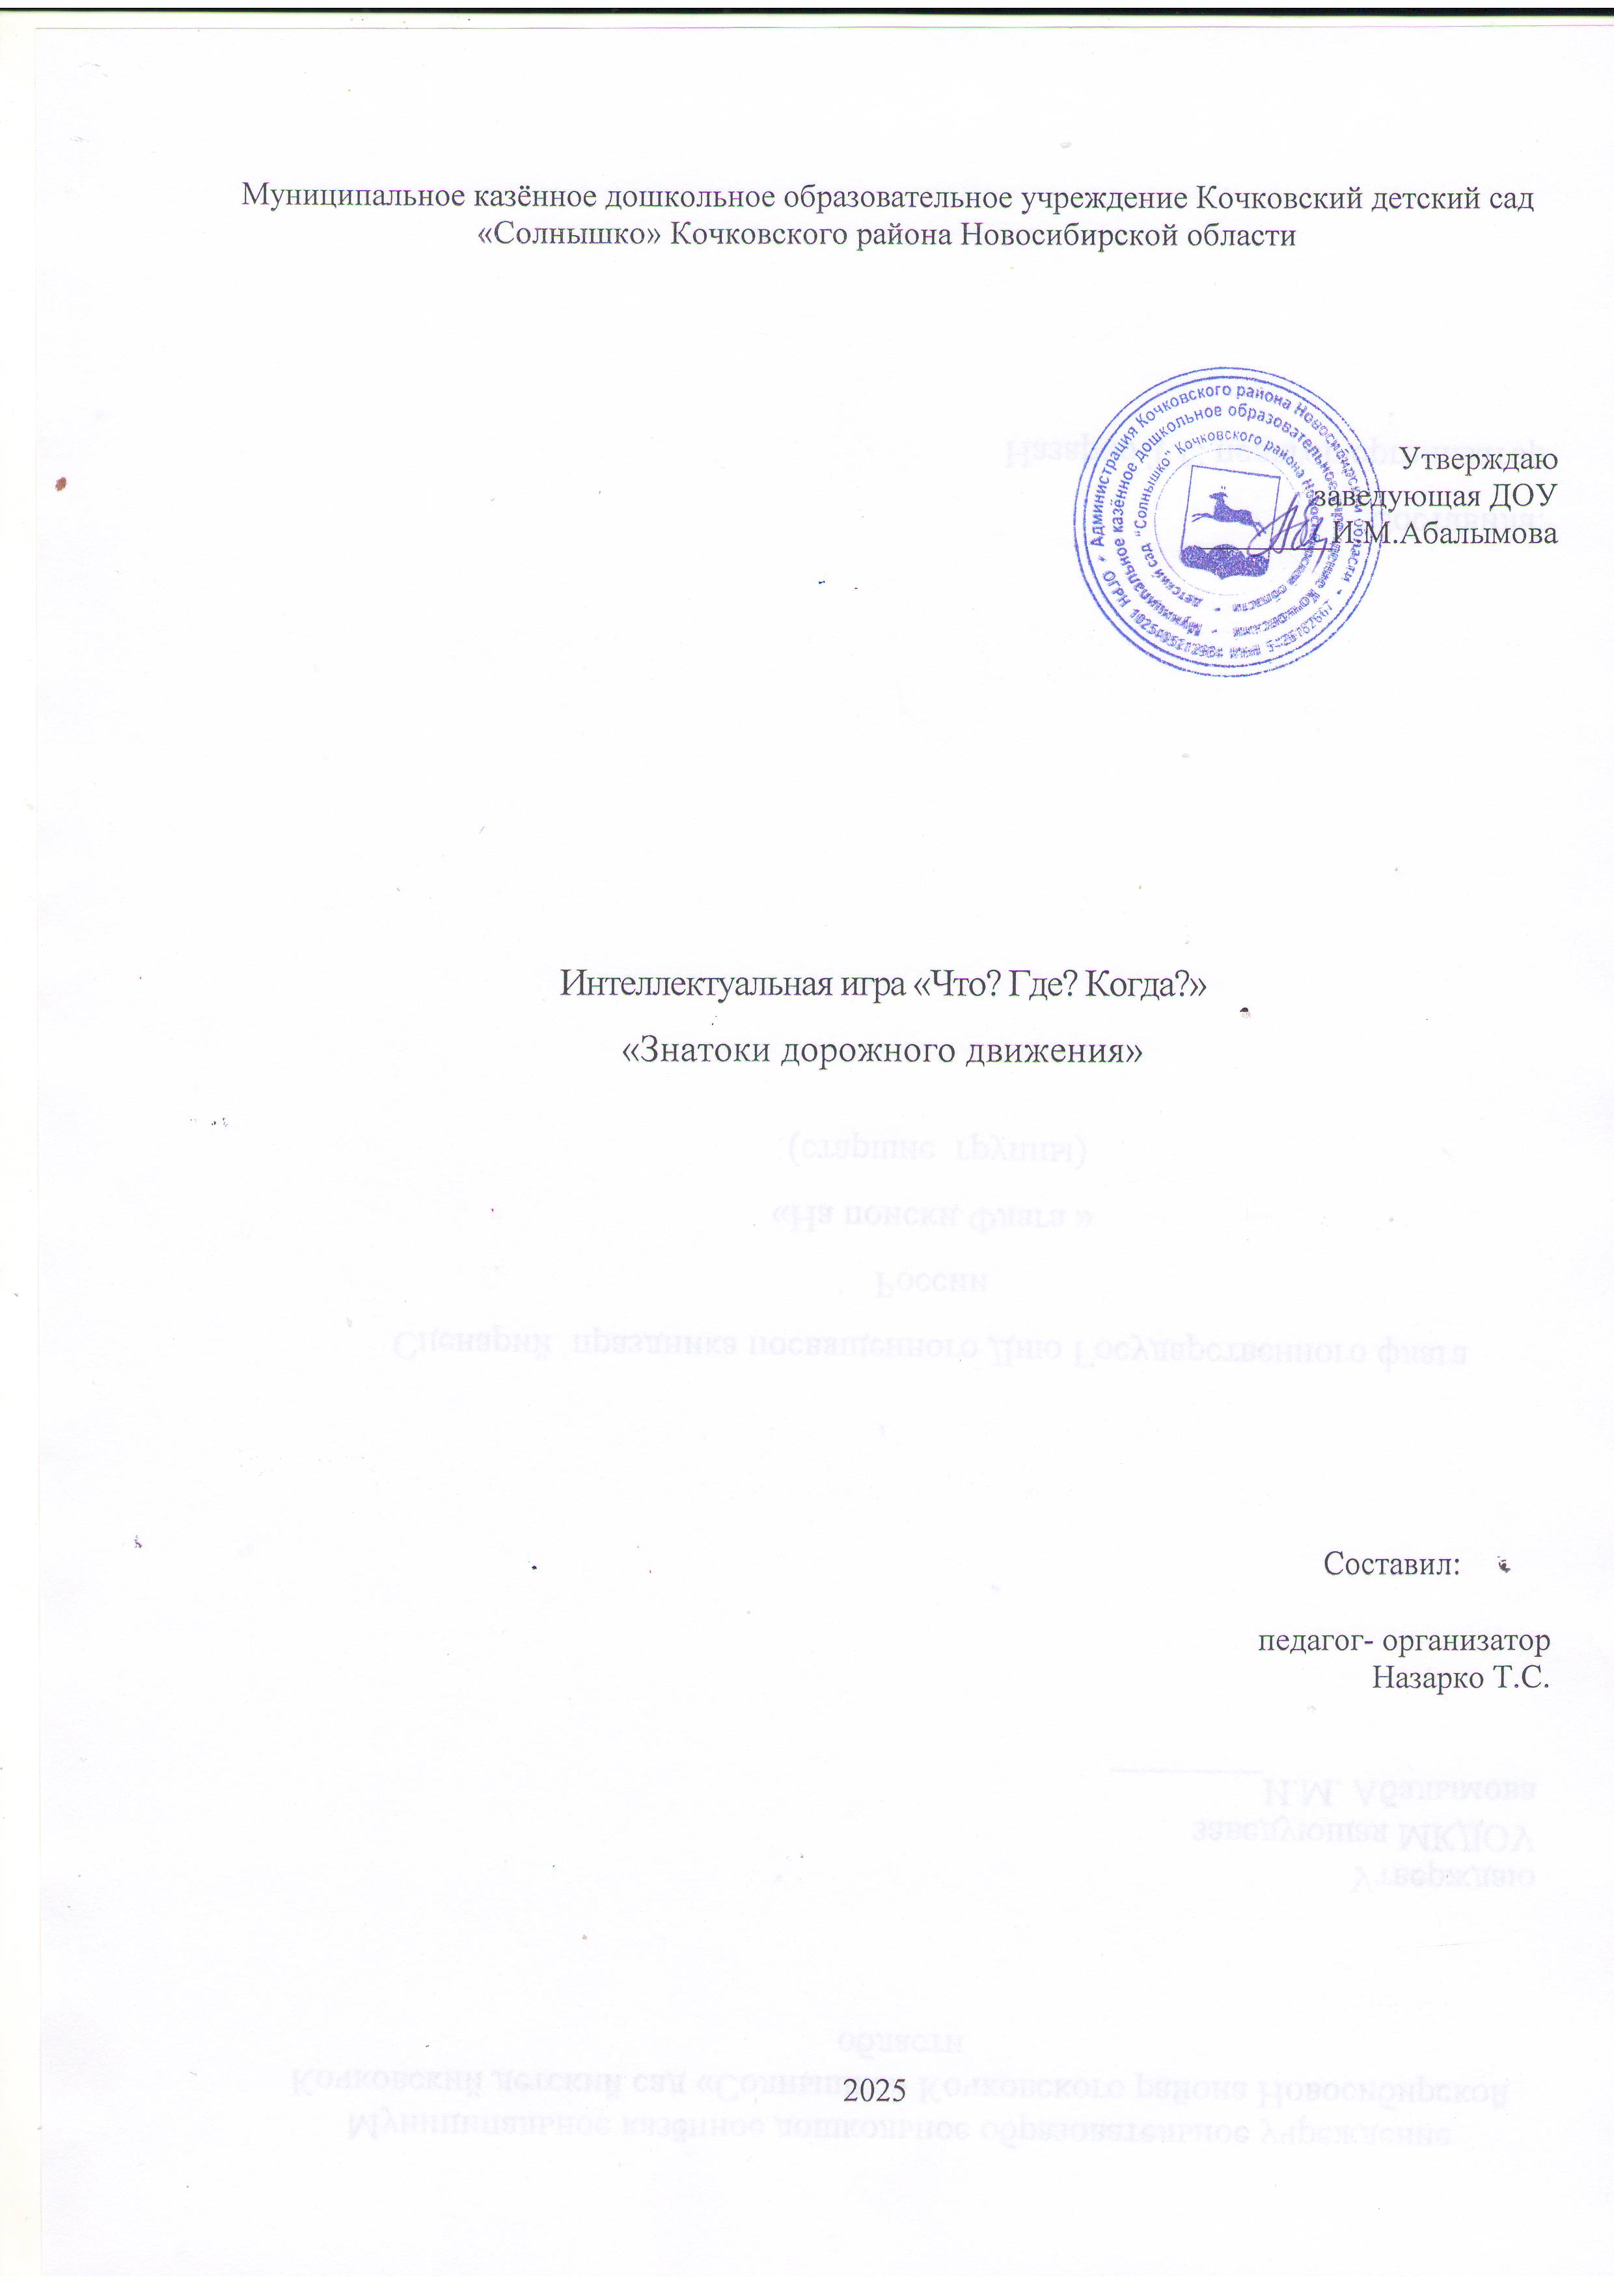

Цель деловой игры: систематизировать знания педагогов о правилах дорожного движения;

**Ход игры:**

**Ведущий:**  Уважаемые коллеги! (педагоги стоят полукругом). Сегодня я предлагаю вашему вниманию одну из нетрадиционных форм работы с педагогами – интеллектуальную игру «Что? Где? Когда?»

            (звучит музыка из передачи «Что? Где? Когда?»)**(СЛАЙД 1)**

**Ведущий:**

Сегодня наша игра будет посвящена теме правил дорожного движения.

Нами выбрана простая, но очень важная тема**.** Обучая ребенка правилам дорожного движения, взрослый должен сам четко представлять, чему нужно учить, и как это сделать более эффективно. Он сам должен хорошо разбираться в дорожных ситуациях и знать ПДД.

Ну а т.к. ведущим видом деятельности в дошкольном возрасте является игра, то и обучение ПДД эффективнее всего вести с использованием игровых технологий.

**Ведущий:**  Мы начинаем прямую трансляцию весенней серии игр «Что? Где? Когда?», сегодня у нас играют две команды (с помощью жетонов педагоги делятся на две команды и проходят за столы) поприветствуем друг друга.

Команды, выберите капитанов.

( звучит музыка)

**Ведущий**: правила игры следующие:**(СЛАЙД 2)**

* Каждая команда играет за себя;
* Обе команды отвечают на один и тот же вопрос;
* Ответы записываются в бланке ответов, который передаётся жюри (после передачи бланка озвучивается правильный ответ);
* На обдумывание и обсуждение вопроса дается одна минута, затем капитан или любой из игроков дает ответ.
* Капитан может взять дополнительную минуту в течение игры один раз.
* Капитан имеет право взять музыкальную паузу.
* За каждый правильный ответ – дается фишка;
* Выигрывает тот, кто набрал больше всего баллов (команда «Знатоки», команда «Эрудиты»
* В конце игры команда сама выбирает своего «Лучшего игрока» и передаёт его данные (ФИО) жюри.

**Раунд 1 Блицтурнир**

**Ведущий:**Внимание! А сейчас у нас на игровом поле  сектор «Блиц». В секторе БЛИЦ играют 3 вопроса. За игровым столом - вся команда.  Игроки за 20 секунд должны дать ответы на них. Ответы записываете на бланк, который передаёте жюри.

Внимание 3 вопроса: **(СЛАЙД 3)**

1. *Назовите три вида участников дорожного движения.*

2. *Как следует переходить улицу при выходе из автобуса?*

3. *Можно ли перевозить на велосипеде пассажира девяти лет? Итак, время 20 секунд!* (вкл. запись звука 20 сек).

**Ведущий:** Внимание! Правильный ответ *(звучит музыка «правильный ответ»)* **(СЛАЙД 4*)***

1. пешеходы, пассажиры, водители.
2. надо подождать пока автобус отъедет от остановки, и только тогда переходить дорогу.
3. нет, только до 7 лет на специально оборудованном сиденье с подножками)

**Раунд 2***(крутится волчок, звучит музыка «Дикая лошадь»)*

**Ведущий:** Итак, против знатоков играет заведующая детского сада.

**Ведущий:** внимание на экран

В городе Новосибирске есть необычный памятник. Идея создания принадлежит начальнику областного управления ГИБДД. Памятник установлен в центре города, на пересечении улиц. Скульптурная композиция представляет собой постового, который отдает честь. Как вы думаете, чему?

**Ведущий:** Внимание! Правильный ответ:*(звучит музыка «правильный ответ»)*

Честь отдает постовой светофору.

**Ведущий:** Уважаемые знатоки, спасибо за ответы. (*крутится волчок, звучит музыка «Дикая лошадь»)*

**Раунд 3**

**Ведущий:** Внимание! «Черный ящик»

                     (*звучит музыка из телепередачи, вносят ящик*)

**Ведущий:**   Этот предмет вначале был белого цвета, длиной около метра и напоминал трость. Затем его укоротили до полуметровой длины, и он стал красного цвета с желтой рукояткой».

Уважаемые знатоки, отгадайте, что за предмет находится в *«черном ящике»*, какие цвета он имеет в настоящее время и человеку какой профессии он нужен. У вас есть одна минута, время пошло(ответы знатоков)

**Ведущий:**Внимание! Правильный ответ: полицейский жезл, он черно- белого цвета, нужен постовому регулировщику *(звучит музыка «правильный ответ»).*

**Раунд 4**(*крутится волчок, звучит музыка*)

**Ведущий**: против вас играет Наталья Григорьевна Патрай

Внимание на экран!

**Внимание вопрос**: Что такое знаки приоритета? Прошу дать полный ответ

**Ведущий: внимание правильный ответ**: *звучит музыка «правильный ответ»*

***Знаки приоритета –*** это знаки, которые устанавливают очередность

проезда перекрестков, пересечений проезжих частей или узких участков дороги.

**Раунд 5**(*крутится волчок, звучит музыка*) против вас играет Кристина Алексеевна Назаркина

**Ведущий:** внимание на экран *(видеовопрос*).

В нескольких местах Японии можно проехать на автомобили по музыкальной дороге. На шоссе размещены бороздки на разном расстоянии и глубине, на определенной скорости ехав по шоссе от вибрации колес в салон педается мелодия. В Японии это делается исключительно, для туристов.

Для чего это делается в Южной Корее?

**Ведущий:** Внимание! Правильный ответ*(звучит музыка «правильный видеоответ»).*

Музыкальные дороги в Южной Корее делаются на особо монотонных дорогах для того чтобы не дать водителю уснуть

**Раунд6**(*крутится волчок, звучит музыка*)

**Ведущий:**  *Против знатоков играет Ирина Анатольевна Шульдайс (видеовопрос).*

Вы видите на экране как должен быть оборудован велосипед и что должно быть у велосипедиста. Найди ошибку?

**Ведущий:** Внимание! Правильный ответ: (*звучит музыка «правильный видеоответ»). (****Слайд 5 )***

На велосипеде должно быть:

* Спереди катафот белого цвета, сзади красного цвета.
* С каждой боковой стороны катафот оранжевого или красного цвета.
* На руле звонок
* На раме насос

**Раунд 7**(*крутится волчок, звучит музыка*)

**Ведущий:**  *Против знатоков играет Назарко Михаил (звучит видеовопрос).*

**Воспитатель:** Многие пешеходные переходы Сингапура со светофором запускающимся кнопкой, оборудованы системой помощи пожилым людям и инвалидам. Эта категория людей имеет специальную карту. Внимание вопрос: Для чего нужна эта карта?

**Ведущий:** Внимание! Правильный ответ: (*звучит музыка «правильный видеоответ»).*

Эта карта нужна для того, чтобы продлить включение зелёного сигнала светофора на некоторое время, от 3до 13 секунд.

**Раунд 8**(*крутится волчок, звучит музыка*)

***Ведущий:***Против знатоков играет Наталья Сергеевна Дмитриева (звучит видеовопрос).

Что понимается под временем реакции водителя?

**Ведущий:** Внимание! Правильный ответ: (*звучит музыка «правильный оответ»).*Время с момента обнаружения водителем опасности до начала принятия мер по ее избежанию.

**Раунд 9**(*крутится волчок, звучит музыка*) **«Музыкальная пауза»**

***Ведущий:***Назовите песни, в которых упоминаются транспортные средства или участники дорожного движения.

**Раунд 10**

Игра «Передай жезл» ( педагоги передают жезл по кругу пока играет музыка, когда музыка остановиться нужно назвать любое правило дорожного движения)

**Ведущий:** Уважаемые знатоки, вот и подошла к концу игра «Что? Где? Когда?»п

 (звучит музыка из передачи «Что? Где? Когда?»).

Командам Знатоков вручаются сувениры и грамоты, лучшему игроку - грамота и «Сова»- символ мудрости.

